**Documentación del autómata**

**Leyenda**

L = cualquier letra (a - Z)

T = todos los caracteres alfanuméricos

+ = operadores (+, -, *, /, ^)

p = punto

_ = solamente guion bajo

E = Indicador de notación científica

**Notas**

Aunque + incluye varios operadores, cuando un operador es seguido por la / nos lleva a un error, excepto si el primer operador es una diagonal. No válido: +/ Válido: //

Las secciones encasilladas incluyen lo que pueden ir entre los paréntesis.

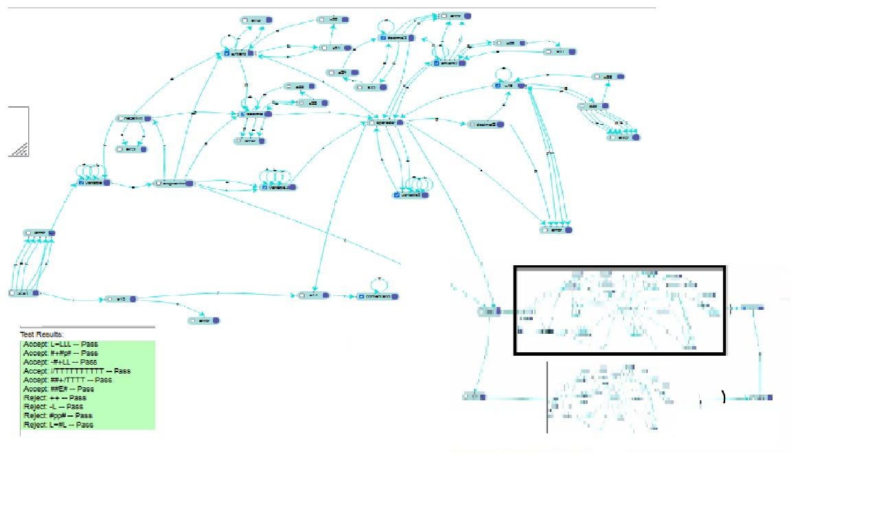

**Captura de colaboración**

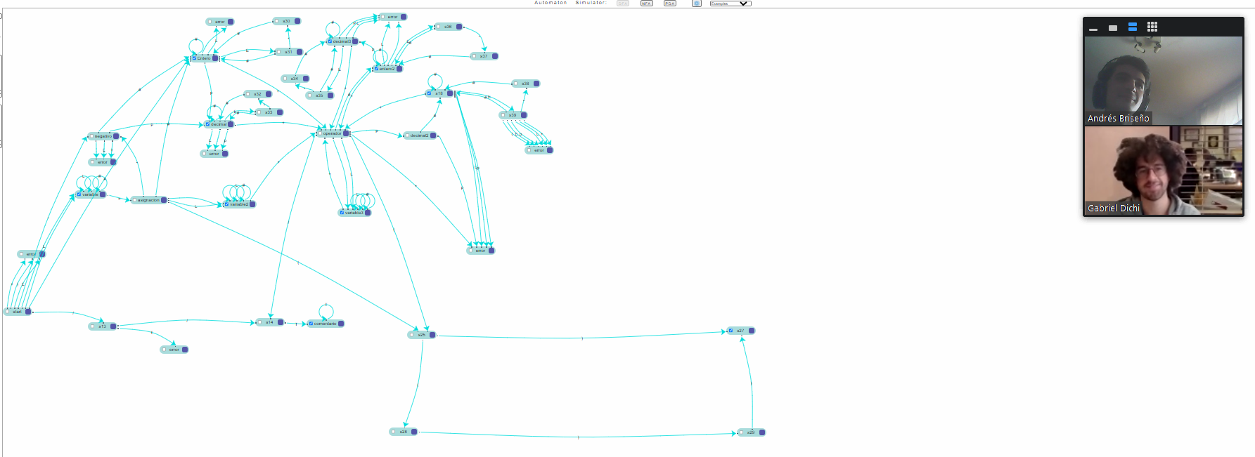

**Instrucciones de uso**

Descargar el repositorio de GitHub

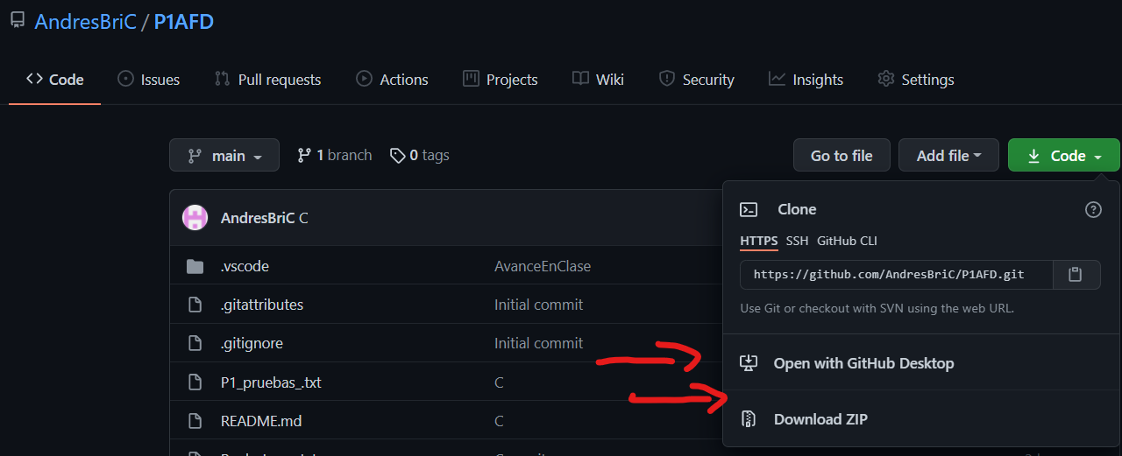

Abra en cualquier IDE compatible con Python (ver 3.8.6)

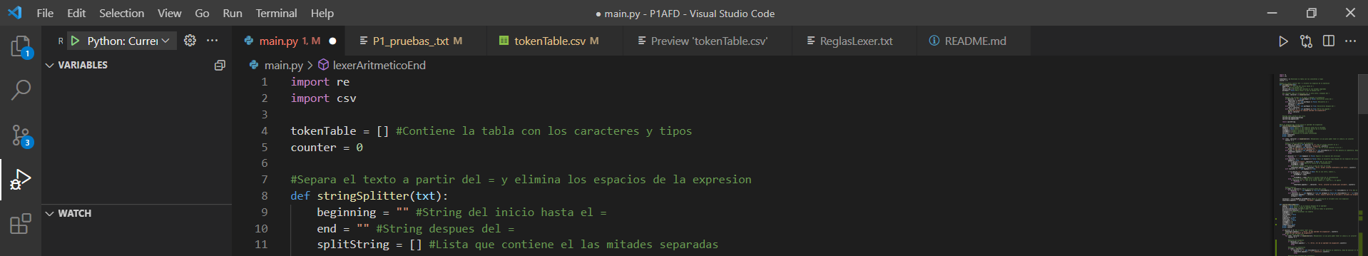

Poner los casos de prueba en el archivo "P1_pruebas_.txt"

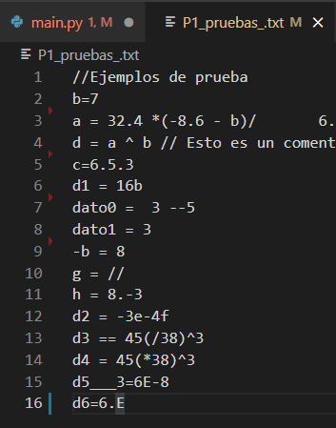

Compilar y correr el programa

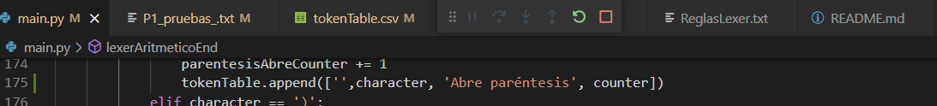

Abrir el CSV llamado "tokenTable.csv" para visualizar los resultados

